# UNIDAD 2: CONTROL DE FLUJO Y ARRAYS

# ACTIVIDAD 1

Carlos Román Abad

Daniel Martínez León

1. Por parejas, elegid un juego de móvil al que juguéis o hayáis jugado, de los “sencillos”, tipo crear y gestionar una ciudad o clan, algún pasatiempo, etc. Debéis pensar solo en una de sus partes (muy pequeña) en la que el juego haga algo dependiendo de una condición o de una acción del usuario. En clase se verá algún ejemplo concreto, pero puede ser el paso al siguiente nivel siempre y cuando tenga una cierta cantidad de oro y mis puntos de experiencia sean mayores a una cantidad, regalos si se consigue algo, solo se puede pasar a algún sitio si se cumplen condiciones, al pasar por un sitio se me asigna un regalo aleatorio entre varios, me puedo enfrentar a algún jefe solo si tengo el arma adecuada...

2. Grabad un pequeño video, puede ser de un móvil a otro (no es necesaria mucha calidad) en el que se vea la acción de la que estamos hablando.

<https://youtube.com/shorts/NqkMfFGjr2Q?feature=share>

3. Escribid en este documento, las “órdenes” línea por línea que el juego realiza para hacer esa parte. Cada orden o bloque de órdenes debe ir en una línea diferente y debe ser escrita en nuestro lenguaje humano (pseudocódigo), no en Java. Por ejemplo:

Ver cantidad de oro;

Si cantidad de oro es igual a 1000 monedas

...

Una vez terminado, intenta hacerlo con un diagrama de flujo (tipo mapa conceptual) con recuadros y flechas.

Pega aquí la imagen del diagrama de flujo o hazlo directamente aquí.

**Funcionamiento de tropas y elixir en Clash Royale**

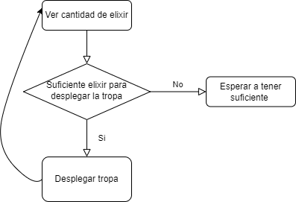Ver cantidad de elixir

Si cantidad es igual a 10, no sigue dando

Si coste tropa < cantidad elixir

Puedes lanzar tropa

Si no

Esperar más elixir